UNIVERSIDADE FEDERAL DO RIO GRANDE
INSTITUTO DE OCEANOGRAFIA
NÚCLEO DE GERENCIAMENTO COSTEIRO
PROGRAMA DE PÓS-GRADUAÇÃO EM GERENCIAMENTO COSTEIRO

Projeto de Dissertação
<Linha de Pesquisa>

<TÍTULO>

<Nome do(a) Aluno(a)>
<Número de Matrícula>

<Nome do(a) Orientador(a), Dr(a).>
<Nome do(a) Co-Orientador(a), Dr(a).>

<Mês/Ano>

Resumo:
<Neste item deverá ser apresentado, de maneira sucinta e objetiva, a proposta do projeto. O resumo não poderá exceder a uma página.>

Contextualização:
<Neste item deverá ser apresentado o problema a ser abordado, a motivação/justificativa para o estudo, seu enquadramento como tema pertinente ao gerenciamento costeiro e o enfoque a ser dado à pesquisa. Poderão fazer parte da contextualização as perguntas de pesquisa e/ou hipóteses. Este item não deverá exceder a 10 páginas>
Formatação a ser seguida:

Título 1.

Título 2.

Título 3.

Corpo de texto normal
Corpo de texto citação
- Itens não numerados
- Itens numerados

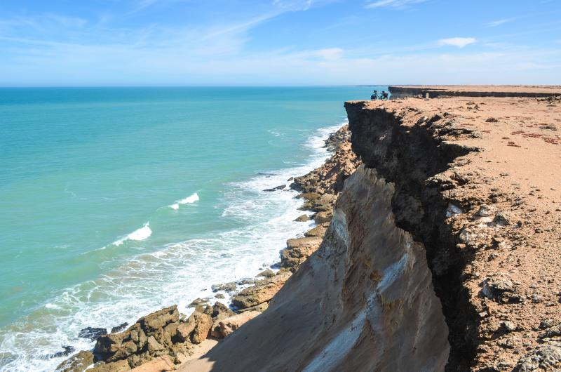
Figura 1. Exemplo de legenda.

Quadro 1. Exemplo de legenda para Quadro e Tabela.
Coluna | Coluna | Coluna | Coluna
Linha
Linha
Linha

Objetivos
<Neste item deverão ser apresentados os objetivos geral e específicos da proposta>

Metodologia
<Neste item deverá ser apresentada em linhas gerais a abordagem metodológica a ser seguida, dividida, para efeito didático, em etapas e resultados esperados. Considera-se importante a associação dos resultados com os objetivos específicos. Este item não deverá exceder a 10 páginas>

Cronograma
<Neste item deverá ser apresentado o cronograma do projeto de pesquisa conforme as etapas propostas na metodologia. Este item não deverá exceder a 1 página>

 | Mês
Etapa Metodológica | 01 | 02 | 03 | 04 | 05 | 06 | 07 | 08 | 09 | 10 | 11 | 12 | 13 | 14 | 15 | 16 | 17 | 18

Viabilidade Técnica e Financeira
<Neste item deverão ser apresentados os recursos técnicos e financeiros requeridos para a plena condução da pesquisa, bem como sua origem/disponibilidade. Este item não deverá exceder a 2 páginas>

Referências
<Neste item deverão ser apresentadas as referências citadas no projeto>
Formatação: ABNT
Para acessar as normas, acessar, via rede da FURG, o sítio da ABNT:
http://www.abntcolecao.com.br/
Empresa: FURG
Usuário: abntnet
Senha: abntnet

